Председатель Контрольно-счетной палаты Талдомского городского округа принял участие в совместном заседании постоянных комиссий Совета депутатов

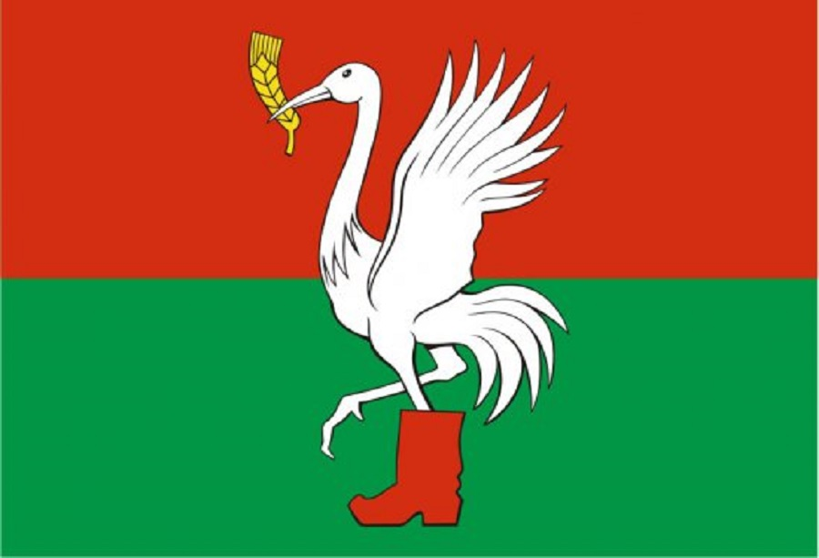

23 апреля 2026 года состоялось совместное заседание постоянных комиссий Совета депутатов Талдомского городского округа Московской области, в котором принял участие Председатель Контрольно-счетной палаты Талдомского городского округа Московской области Любшев Михаил Александрович.

На повестку были вынесены следующие вопросы:
1. О внесении изменений и дополнений в решение Совета депутатов от 24 декабря 2025 г. № 105 «О бюджете Талдомского городского округа на 2026 год и плановый период 2027 и 2028 годов».
2. О внесении изменений и дополнений в Правила благоустройства Талдомского городского округа Московской области, утвержденные решением Совета депутатов Талдомского городского округа Московской области № 79 от 29.10.2020 г.
3. О внесении изменений в Положение о Комитете по культуре, физической культуре, спорту, туризму и работе с молодежью администрации Талдомского городского округа Московской области, утвержденное решением Совета депутатов Талдомского городского округа Московской области от 27.12.2018 г. № 135.
4. О внесении изменений в Положение о старостах сельских населенных пунктов в Талдомском городском округе, утвержденное решением Совета депутатов Талдомского городского округа Московской области №58 от 28.08.2025 г.
5. О согласовании передачи в безвозмездное пользование помещений АО «Почта России».
6. О согласовании принятия в муниципальную собственность Талдомского городского округа коммунальной техники.
7. Об утверждении Положения о порядке предоставления жилых помещений муниципального жилищного фонда Талдомского городского округа по договорам специализированного найма.
8. О согласовании передачи из муниципальной собственности Талдомского городского округа безвозмездно в собственность Московской области недвижимого имущества – газопроводов.
9. Разное.

